МИНИСТЕРСТВО ЦИФРОВОГО РАЗВИТИЯ СВЯЗИ И МАССОВЫХ КОММУНИКАЦИЙ

Ордена Трудового Красного Знамени

Федеральное государственное бюджетное образовательное учреждение высшего образования

«Московский технический университет связи и информатики»

Кафедра «Информационные технологии»

Лабораторная работа №1

Работа с структурами данных, циклами и условными операторами в Python.

Выполнил: Студент группы

БВТ2402

Шумский Демид

Москва 2024

Цель работы: Освоить работу со структурами данных, циклами и условными операторами в языке программирования Python.

Выполнение:

Задание 1:

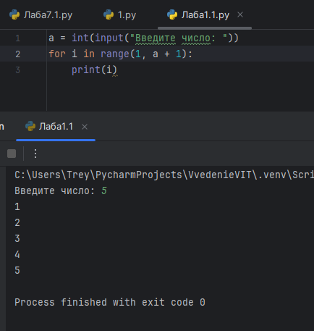

Задание 2:

